|  |
| --- |
| **דו"ח מיני פרוייקט בבסיסי נתונים** |

**22/05/2020**





|  |
| --- |
| אביתר רביבו  203148564  אליסף אלבז |

רקע

רקע

בפרוייקט זה, נדרשנו לתכנן את בסיס הנתונים של אגף משאבי אנוש במשרד הבריאות.

אגף משאבי אנוש מוביל מדיניות ואמות מידה לתכנון, פיתוח והעצמת המשאב האנושי במערכת הבריאות, תוך קידום והובלת תשתית לשיתופי פעולה עם כלל ארגוני הבריאות, בהתאם ליעדים ולצרכים של מערכת הבריאות.

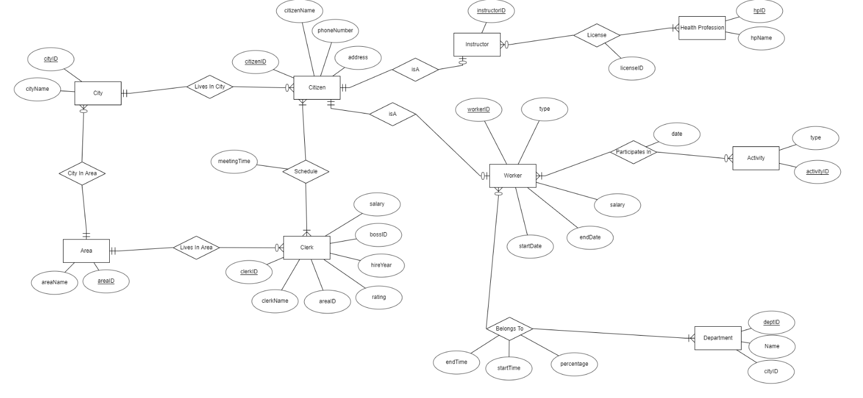תרשים ERD

תרשים DSD

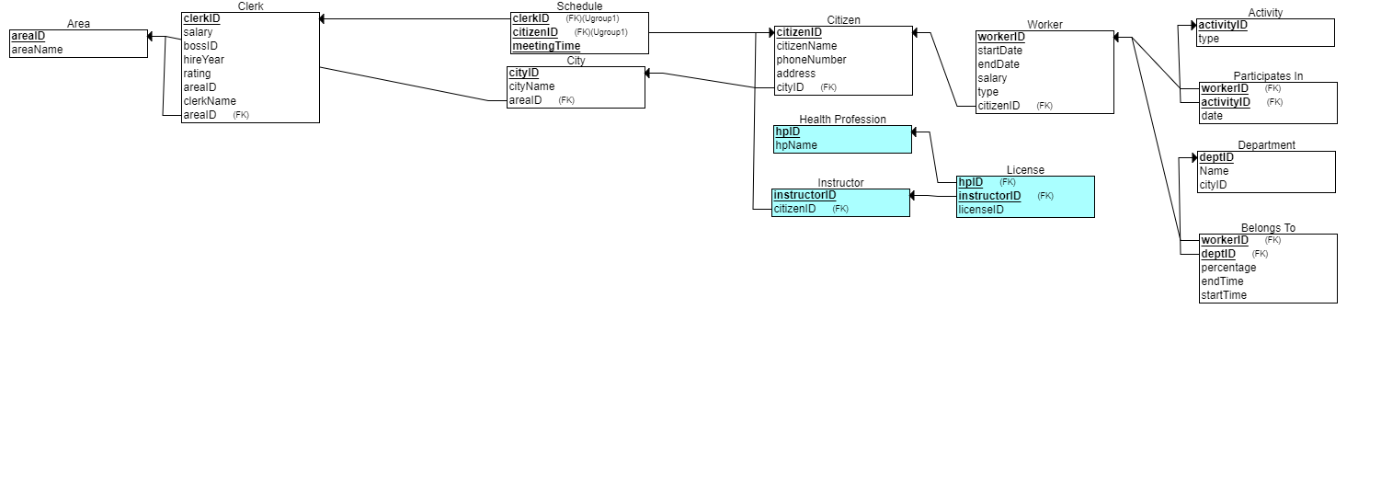

# תיאור הטבלאות במסד הנתונים

**הטבלה area** מתארת פרטי אזור.

מכילה areaId (מס' זיהוי לאיזור) ו-areaName (שם האיזור).

**הטבלה city** מתארת פרטי עיר.

מכילה cityId (מס' זיהוי לעיר) ו-cityName (שם העיר).

**הטבלה citizen** מתארת פרטי אזרח.

מכילה citizenId (ת.ז),citizenName )שם האזרח), phoneNumber (מס' פלאפון), address (כתובת מגורים).

**הטבלה clerk** מתארת פרטי פקיד.

מכילה clerkId (מס זהות ארגוני של הפקיד), ckerkName (שם הפקיד), areaId (מס' זהות אזור מגורי הפקיד), rating (דירוג הפקיד), hireYear (שנת העסקת הפקיד), bossId (מס, זהות ארגוני של בוס הפקיד), salary (משכורת הפקיד)

**הטבלה instructor** מתארת פרטי מדריך. יורשת מ-citizen.

מכיל instructorId (מס' זהות ארגוני של המדריך)

**הטבלה worker** מתארת פרטי עובד.

מכילה workerId (מס זהות ארגוני של העובד), type (סוג העובד), salary (משכורת העובד), startDate (תאריך תחילת העסקה), endDate (תאריך סיום העסקה).

**הטבלה health profession** מתארת פרטי מקצוע בריאות.

מכילה hpId (מס' זהות המקצוע), hpName (שם המקצוע)

**הטבלה activity** מתארת פרטי פעילות.

מכילה type (סוג הפעילות), ו-activityId (מס' זהות הפעילות)

**הטבלה department** מתארת פרטי מחלקה.

מכילה deptId (מס' זהות המחלקה), name (שם המחלקה), cityId (מס זהות העיר שבה המחלקה נמצאת).

קוד SQL ליצירת הטבלאות

CREATE TABLE Area

(

areaID INT NOT NULL,

areaName VARCHAR(32) NOT NULL,

PRIMARY KEY (areaID)

);

CREATE TABLE Clerk

(

salary FLOAT NOT NULL,

bossID INT NOT NULL,

hireYear INT NOT NULL,

rating INT NOT NULL,

areaID INT NOT NULL,

clerkName VARCHAR(32) NOT NULL,

clerkID INT NOT NULL,

PRIMARY KEY (clerkID),

FOREIGN KEY (areaID) REFERENCES Area(areaID)

);

CREATE TABLE City

(

cityID INT NOT NULL,

cityName VARCHAR(32) NOT NULL,

areaID INT NOT NULL,

PRIMARY KEY (cityID),

FOREIGN KEY (areaID) REFERENCES Area(areaID)

);

CREATE TABLE Citizen

(

citizenID INT NOT NULL,

citizenName VARCHAR(32) NOT NULL,

phoneNumber VARCHAR(32) NOT NULL,

address VARCHAR(32) NOT NULL,

cityID INT NOT NULL,

PRIMARY KEY (citizenID),

FOREIGN KEY (cityID) REFERENCES City(cityID)

);

CREATE TABLE Schedule

(

meetingTime DATE NOT NULL,

clerkID INT NOT NULL,

citizenID INT NOT NULL,

PRIMARY KEY (meetingTime, clerkID, citizenID),

FOREIGN KEY (clerkID) REFERENCES Clerk(clerkID),

FOREIGN KEY (citizenID) REFERENCES Citizen(citizenID),

UNIQUE (clerkID, citizenID)

);

CREATE TABLE Instructor

(

instructorID INT NOT NULL,

citizenID INT NOT NULL,

PRIMARY KEY (instructorID),

FOREIGN KEY (citizenID) REFERENCES Citizen(citizenID)

);

CREATE TABLE Health_Profession

(

hpID INT NOT NULL,

hpName VARCHAR(32) NOT NULL,

PRIMARY KEY (hpID)

);

CREATE TABLE License

(

licenseID INT NOT NULL,

hpID INT NOT NULL,

instructorID INT NOT NULL,

PRIMARY KEY (hpID, instructorID),

FOREIGN KEY (hpID) REFERENCES Health_Profession(hpID),

FOREIGN KEY (instructorID) REFERENCES Instructor(instructorID)

);

CREATE TABLE Worker

(

workerID INT NOT NULL,

startDate DATE NOT NULL,

endDate DATE,

salary FLOAT NOT NULL,

type INT NOT NULL,

citizenID INT NOT NULL,

PRIMARY KEY (workerID),

FOREIGN KEY (citizenID) REFERENCES Citizen(citizenID)

);

CREATE TABLE Activity

(

activityType VARCHAR(32) NOT NULL,

activityID INT NOT NULL,

PRIMARY KEY (activityID)

);

CREATE TABLE Participates_In

(

participationDate DATE NOT NULL,

workerID INT NOT NULL,

activityID INT NOT NULL,

PRIMARY KEY (workerID, activityID),

FOREIGN KEY (workerID) REFERENCES Worker(workerID),

FOREIGN KEY (activityID) REFERENCES Activity(activityID)

);

CREATE TABLE Department

(

deptID INT NOT NULL,

depName VARCHAR(32) NOT NULL,

cityID INT NOT NULL,

PRIMARY KEY (deptID)

);

CREATE TABLE Belongs_To

(

jobPercentage FLOAT NOT NULL,

endDate DATE NULL,

startDate DATE NOT NULL,

workerID INT NOT NULL,

deptID INT NOT NULL,

PRIMARY KEY (workerID, deptID),

FOREIGN KEY (workerID) REFERENCES Worker(workerID),

FOREIGN KEY (deptID) REFERENCES Department(deptID)

);

איכלוס הנתונים

איכלוס הנתונים נעשה בעזרת Data-Generator

**טבלת Area**

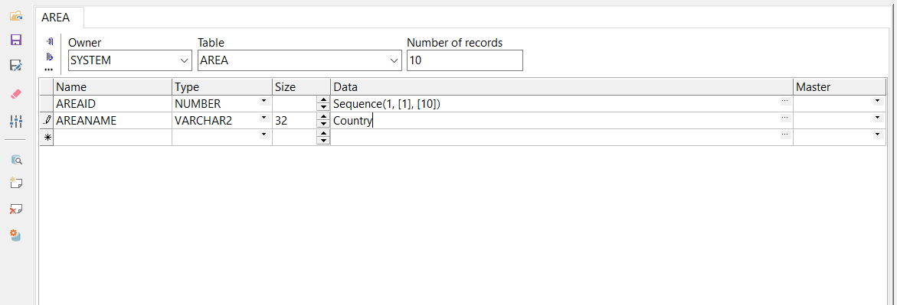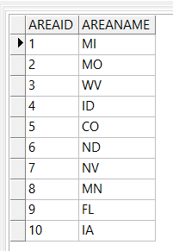

**טבלת Clerk**

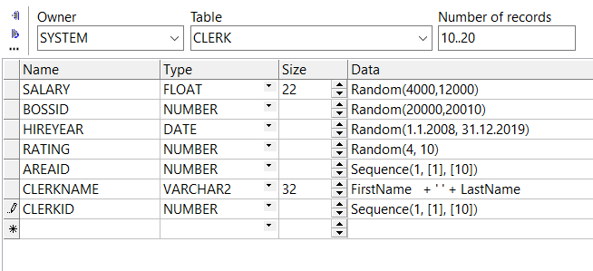

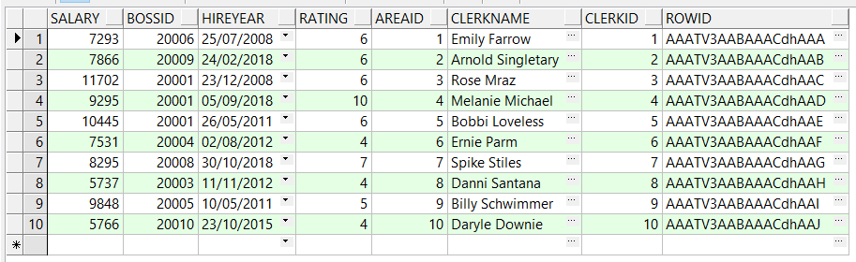

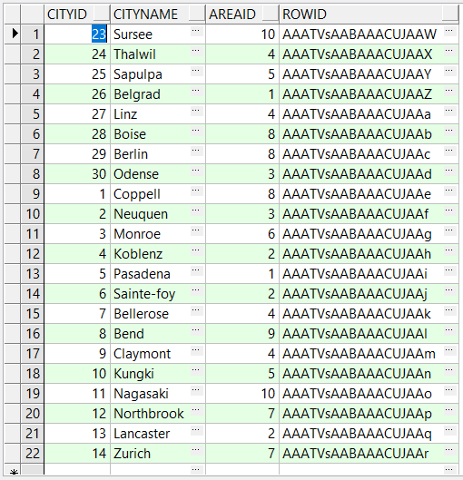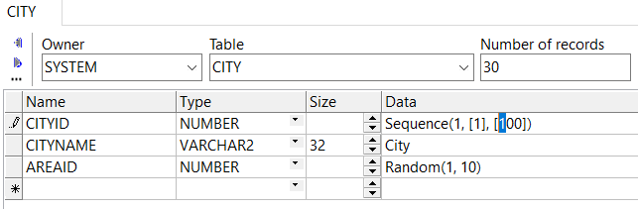**טבלת City**

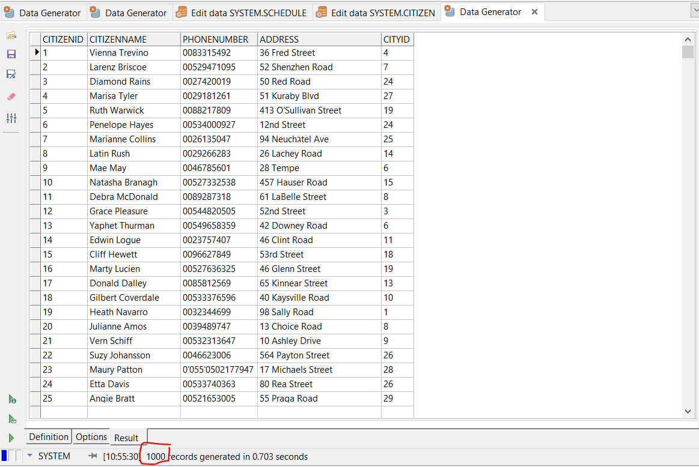**טבלת Citizen**

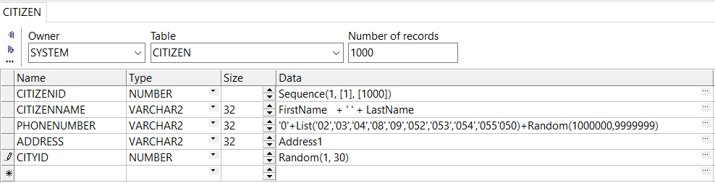

**טבלת Schedule**

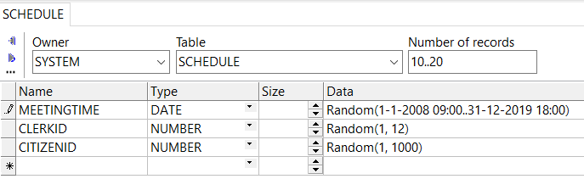

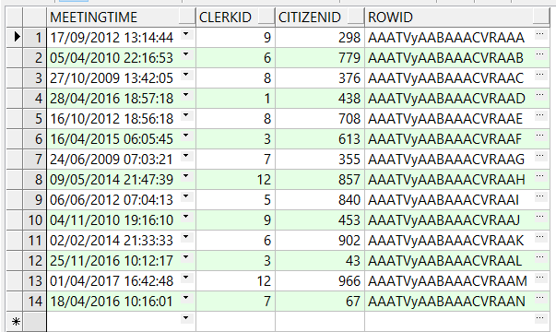

**טבלת Instructor**

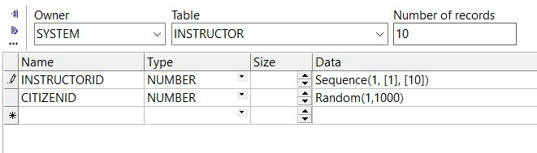

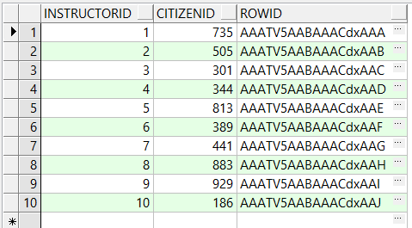

**טבלת Health_Profession**

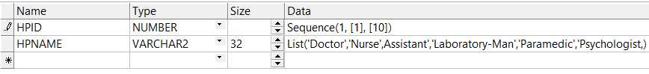

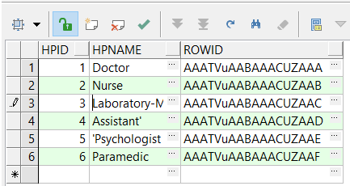

**טבלת Worker**

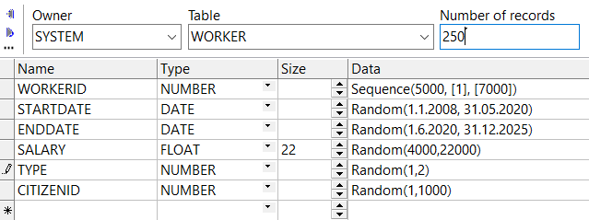

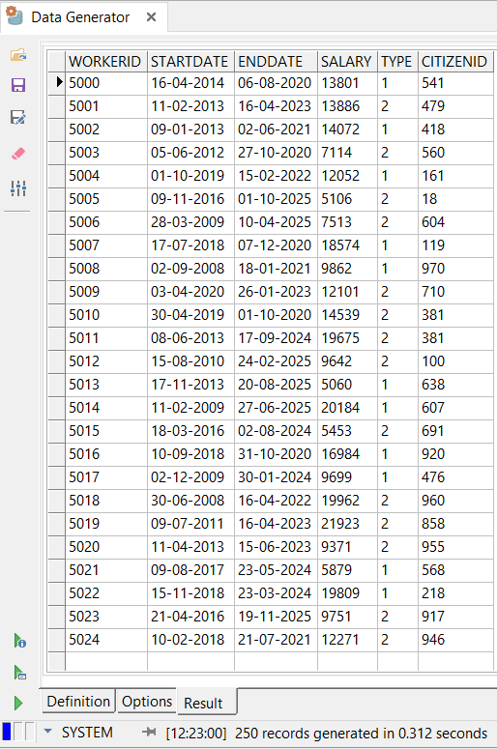

**טבלת Activity**

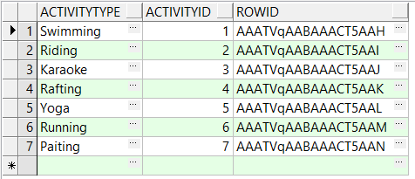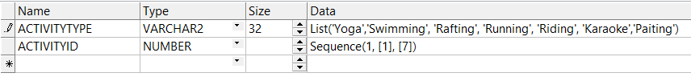

**טבלת Participates_In**

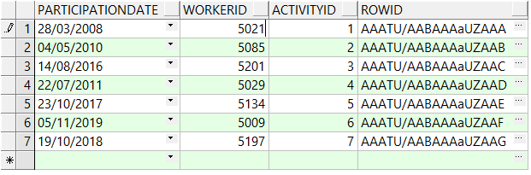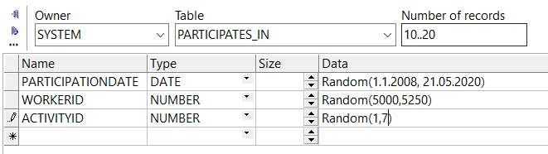

**טבלת Department**

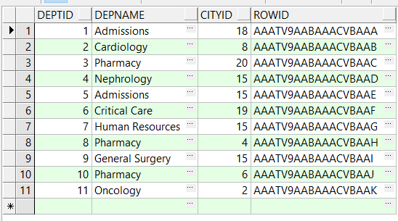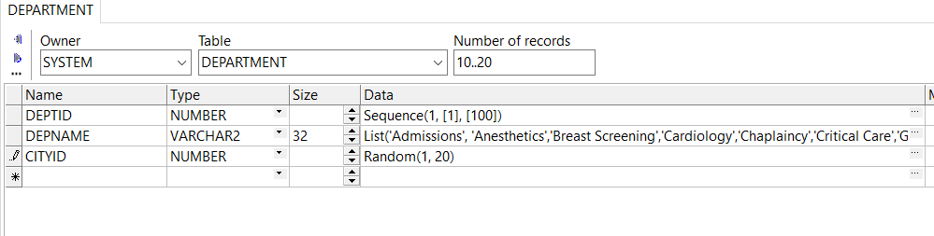

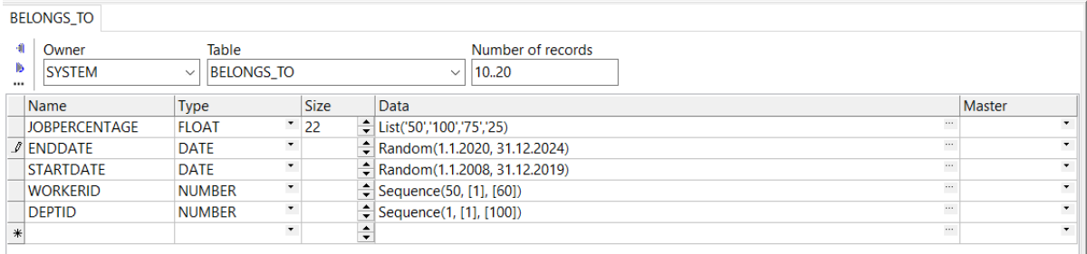**טבלת Belongs_To**

